Неделя равных возможностей, доброты и милосердия

В образовательных учреждениях Кузнецкого района с 29 ноября по 3 декабря 2021 года проведены мероприятия, посвященные Международному дню инвалидов.
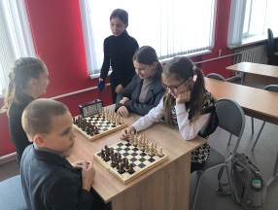
На уроках доброты обучающиеся говорили о нравственности, милосердии, дружбе, товариществе, понимании. Особое внимание обращено на то, что люди с ограниченными возможностями здоровья очень талантливы, имеют огромное стремление к жизни, занятиям творчеством, спортом – всем есть, чему у них поучиться. Ребята также обсуждали права и проблемы инвалидов.
В школе МБОУ СОШ с. Посёлки в рамках Недели равных возможностей прошел ряд мероприятий. Педагогом-психологом и социальным педагогом проведены беседы и тренинги с детьми на темы: «Мы такие разные и мы так похожи», «Равные права-равные возможности» - главной целью которых было способствовать формированию дружеских взаимоотношений, умению общаться и приходить на помощь в затруднительных ситуациях, воспитанию уважительных отношений и жизнестойкости, приобщению учреждения к проблемам детей с ОВЗ. Прошел с участием детей с ограниченными возможностями и инвалидов спортивный турнир по игре в шахматы. В качестве судей дети с ОВЗ принимали участие в Фестивале ГТО.
В школе с. Анненково обучаются 8 детей, имеющих инвалидность. Все дети активно участвуют в спортивных играх и соревнованиях («Весёлые старты», «Дартс», «Шашки», «Шахматы», «День здоровья», «Осенний легкоатлетической кросс», спортивная ходьба, лыжная прогулка). Все дети вовлечены в дополнительное образование, посещают кружки «Золотые ручки», «Декоративно-прикладное творчество». С 30.11.2021 по 3.12.2021 года в школе прошли тематические часы «Что значит быть милосердным и добрым?», «Как почувствовать чужое горе и пожертвовать чем-то для людей?», «Как не жалеть тепла своей души для окружающих, нуждающихся в особой заботе?». Учащиеся и педагоги собрали игрушки, чтобы порадовать детей - инвалидов.
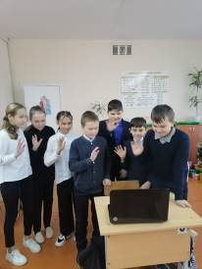
Но самое главное – это реальная помощь и поддержка.
Учащиеся школы с. Бестянка в связи пандемией Covid – 19 со своим одноклассником, обучающимся на дому, пообщались с помощью интернет-связи.
В школе р.п. Евлашево на дому обучаются 3 ребенка, один из них сейчас проходит лечение в г. Пенза. Для ребят были подготовлены и переданы подарки от одноклассников.
Обучающиеся школы с. Явлейка посетили своих ровесников, которые учатся в Центре дистанционного образования детей-инвалидов, и привезли им подарки от всех учеников.
Пятеро ребят с ограниченными возможностями здоровья стали активными участниками областного фестиваля детского творчества «Под парусом надежды» - они подготовили свои работы на конкурс.
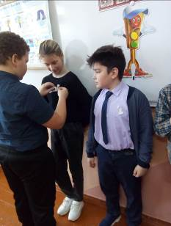
3 декабря обучающиеся школ Кузнецкого района присоединились к акциям «Белая ленточка», «День добрых сердец», приуроченным к Международному дню инвалидов.
Акция прошла, но хочется надеяться, что она помогла многим открыть свои сердца для милосердия и сочувствия. А белые ленточки пусть станут знаком поддержки, готовности прийти на помощь в любую минуту тем, кто в этом нуждается.
